 

常山纺织智能制造试点项目

MES系统

需求变更书

（初稿）

**2018年8月**

修改记录

|  |  |  |  |
| --- | --- | --- | --- |
| **版本编号** | **日期** | **作者** | **说明** |
|  |  |  |  |
|  |  |  |  |
|  |  |  |  |
|  |  |  |  |
|  |  |  |  |
|  |  |  |  |
|  |  |  |  |

目 录

1 MES系统需求变更 1

1.1 整理车间拼件任务管理方式变更 1

1.2 整理车间收付报表的更新 3

# 整理车间

## 整理车间拼件任务管理方式变更

### 变更书

|  |  |  |  |  |  |  |
| --- | --- | --- | --- | --- | --- | --- |
| **一．变更内容** | | | | | | |
| 变更编号 | Changshan-MES-001 | | | | | |
| 变更名称 | **整理车间拼件任务管理方式变更** | | | | | |
| 提出人员 | 赵慧敏 | | | 申请时间 | | 2018-08-10 |
| 变更类型 | □增加 ■修改 □删除 | | | | | |
| 变更原因 | 目前系统需要首先创建“拼件计划”，才能执行“拼件任务”：“车间计划”-“批量新增整理计划”-“新增”-下发-“车间调度”(排设备)-“人员计划”(排班中排具体操作拼件的人)  整理车间经过评估，认为比较繁琐，建议可以直接创建拼件任务，加快拼件工作效率。 | | | | | |
| 变更内容 | 直接创建“拼件任务”，“具体设计内容”请参见下文 | | | | | |
| 变更影响 | 暂停“拼件计划”功能 | | | | | |
| **二．审核与确认** | | | | | | |
| 编制人员 | 张克敏、黄帅 | 日期 | 2018-08-15 | | 签名 |  |
| 需求方人员 | 赵慧敏、王爱霞 | 日期 |  | | 签名 |  |
| 实施方人员 | 张克敏、黄帅 | 日期 |  | | 签名 |  |

### 需求说明

具体设计内容

1）去掉单选框。

2）任务编号里面的每一条记录可以直接点击进去查看记录。

3）“**进入拼件**”按钮改成”**新建拼件**”直接进去新建拼件任务。

4）去掉下图中第4点圈中的按钮。

5）列表的最后一列新增“**编辑**”按钮，如果没有拼件完点“**编辑**”信息继续拼件(不增加详情也可以，因为可以直接在列表里面看即可)。

6）如拼件中，没有拼件完的记录可以点击“**编辑**”进去继续拼件且尽量排序在列表上方，如果拼件完的记录不让其“**编辑**”尽量显示在列表的下面。

7）如果拼件完成后，进入下一工序”成品检验”不通过话的，支持再拼件，但需要新增一个任务编号(该编号与上一编号需不一样，但是系统中没有成品检验，先放在后面实现。)

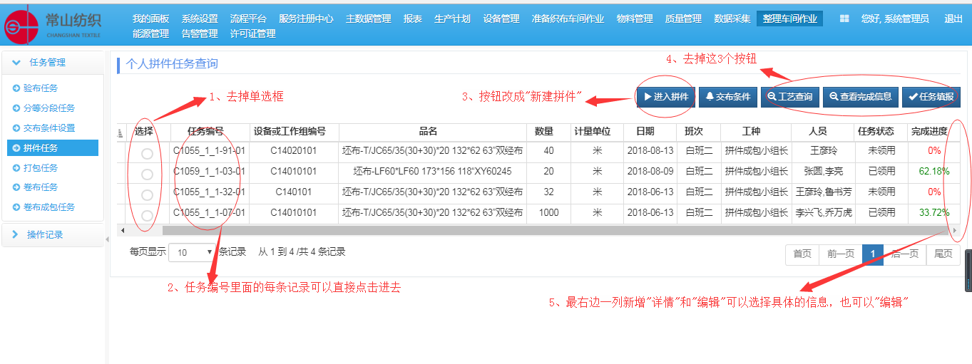

8）进去拼件页面后,”当前任务编号”需要自动生成(可以实现)。

9）“品名”的获取是通过扫描获取(与赵慧敏沟通后的需求)。

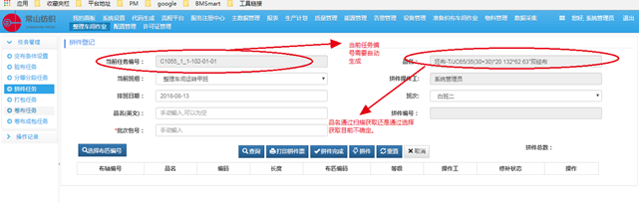

### 设计概述

设计概述

## 整理车间的一键排程功能

### 变更书

|  |  |  |  |  |  |
| --- | --- | --- | --- | --- | --- |
| **一．变更内容** | | | | | |
| 变更编号 | Changshan-MES-002 | | | | |
| 变更名称 | **整理车间的计划一键排程** | | | | |
| 提出人员 | 赵慧敏 | | | 申请时间 | 2018-08-10 |
| 变更类型 | ■增加 □修改 □删除 | | | | |
| 变更原因 | 整理车间根据前一天落布产量，来安排当天的甲乙班验布工作量。因此需要提供一键排程支持功能。 | | | | |
| 变更内容 | 现状请参考下文的“目前业务现状”，报表设计内容请参见下文的“具体设计内容” | | | | |
| 变更影响 | 无 | | | | |
| **二．审核与确认** | | | | | |
| 编制人员 | 张克敏、黄帅 | 日期 | 2018-08-15 | 签名 |  |
| 需求方人员 | 赵慧敏、王爱霞 | 日期 |  | 签名 |  |
| 实施方人员 | 张克敏、黄帅 | 日期 |  | 签名 |  |

### 需求说明

目前业务现状是，整理车间根据前一天落布产量和前一天的结存数来安排当天的甲乙班验布工作量。

1）整理车间甲乙班平均验布计划产量=前一日落布总数÷2

2）早班验布计划产量：

前一日落布结存数=中班剩余+夜班落布

前一日落布结存数﹥平均验布计划产量时（可能甩部分前存）

前一日落布结存数﹤平均验布计划产量时(可能要验当班的新收布)

中班剩余=前一天中班未验完的布

早班验布计划产量=前一日落布结存数（可能甩部分前存）+早班预排产量

3）中班班验布计划产量：

验布计划产量=早班剩余+中班预排产量

早班剩余=前一日落布结存数+早班落布-付出（早班验布匹数）

示例如下：

1.如织布车间落布产量为4800匹；前一日落布结存数位2200匹；今天织布车间早班落布产量1600匹；中班落布产量1700匹；晚班落布产量1600匹；

1）以前一日落布产量为依据，安排整理车间轮班的**当天验布产量**，例如平均分配前述4800匹，平均每班验布数量为2400匹；

2）如果前一日落布结存数位2200匹；因**前一日落布结存数﹤平均验布计划产量**，整理早班排产验织布车间早班落的200匹布；早班剩余=1600-200=1400

3）中班验布产量也为2400，中班预排产量=2400-1400=1000匹；中班实际剩余产量=1700-1000=700

4）今日结存数量=700+1600=2300

2.如织布车间落布产量为4800匹；前一日落布结存数位2600匹；今天织布车间早班落布产量1600匹；中班落布产量1700匹；晚班落布产量1600匹；

1）以前一天落布产量为依据，安排整理车间轮班的**当天验布产量**，例如平均分配前述4800匹，平均每班验布数量为2400匹；

2）如果前一日落布结存数位2600匹；因**前一日落布结存数>平均验布计划产量**，所以整理车间甲班需要甩布200给整理车间中班

3）中班验布产量也为2400，中班预排产量=2400-（200+1600）=600 ；中班剩余产量=1700-600=1100

4）今日结存数量=1100+1600=2700

### 设计概述

设计概述。

# 织布车间

## 织布车间设备产量报表

## 织布车间品种产量报表

## 织布车间运转率报表

# 准备车间